高校毕业生就业管理系统使用手册

（高校版）

教育部高校学生司
全国高等学校学生信息咨询与就业指导中心

2014年2月

目录
一、 系统功能概述 1
二、登录系统 3
三、首页 4
1、账户信息 4
2、毕业生统计 4
四、毕业生管理 5
1、导入 5
2、添加 6
3、上报 8
4、查询 8
5、导出 9
6、修改 9
7、删除 9
8、批量删除 9
五、系统设置 11
1、公共代码 11
2、专业管理 11
3、地区管理 12
4、用户管理 12

系统功能概述
本系统将高校毕业生的就业管理工作（学籍审核、数据报送等）移植到互联网平台上完成，降低就业工作成本，提高工作效率。
高校用户可以进行的操作有：①在毕业生管理中，导入、添加、修改、删除、查询、导出和上报毕业生就业信息，由省级用户审核与学籍库不符的问题数据；②在首页，查看本校及本校各院系的统计数据；③在系统设置>用户管理>账户设置中，修改账户信息；④在系统设置>用户管理>本校用户中，查看本校各用户（包括本用户）的联系信息、毕业生操作范围；⑤在系统设置>公共代码、专业管理、地区管理中，查看系统中的字段代码标准。详细内容，请参阅具体章节。
学生数据存在于高校和省部级两个数据库中，学生数据状态的变化如图1。高校数据库中的数据状态为：新增、有改动、上报中、已上报、待审核、需复查。省部级数据库中的数据状态为：正常、需审核。

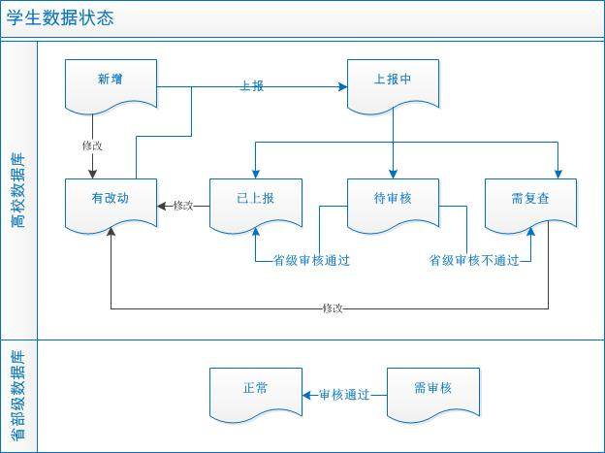
图1 学生数据状态

校级用户对高校数据库的操作和学生数据状态的变化：
1、导入（批量）、添加：自动运行校验，状态为“新增”。
2、修改：状态变为“有改动”；“上报中”、“待审核”数据被锁定，不允许修改。
3、上报：上报“新增”和“有改动”的数据，状态变为“上报中”，自动运行校验（与教育部学籍数据核对），并锁定数据（不允许修改）。
（1）通过校验，状态变为“已上报”。
（2）部分与教育部学籍数据不符的问题数据，须经省级审核，状态变为“待审核”，并锁定数据（不允许修改）：
①审核通过，状态变为“已上报”；
②审核不通过，状态变为“需复查”。
（3）未通过校验，状态变为“需复查”。

二、登录系统
使用系统需IE浏览器10.0以上版本,也可使用chrome浏览器或其他浏览器的高速模式。
登录网址 http://jym.ncss.org.cn/login.html，如图2：
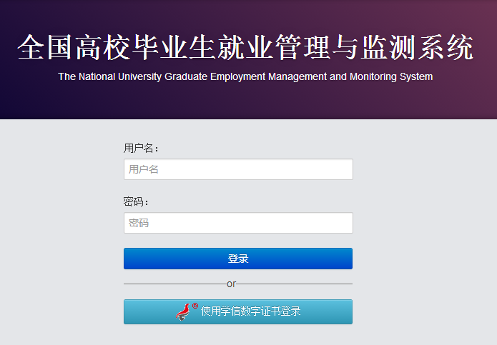
图2 登录
该登录页自动转到学信登录页面，高校用户使用学信账号或U-KEY、密码登录后，自动返回本系统首页。

三、首页
用户登录后自动跳转到首页，如图3-1：查看并修改账户信息；查看本校及各院系毕业生统计图表。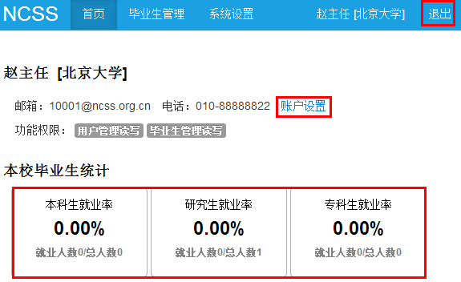
图3-1 首页

1、账户信息
如图3-2：用户可以查看账户信息（个人信息、管理范围）；点击“账户设置”，修改账户信息；下载预计毕业生生源数据（仅限用U-KEY登录的校级用户）。
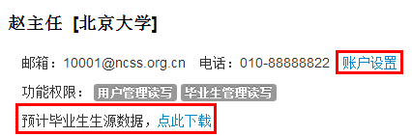
图3-2 首页-账户信息

2、毕业生统计
如图3-3，用户可查看本校本科、研究生、专科毕业生的总人数、就业人数、就业率。
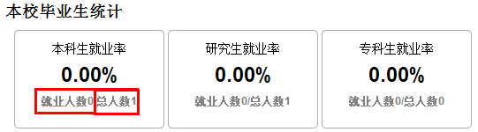
图3-3 首页-毕业生统计

四、毕业生管理
如图4-1，高校用户可以对毕业生进行导入、添加、批量删除、上报、导出的操作，还可查询某类毕业生，修改、删除某毕业生。
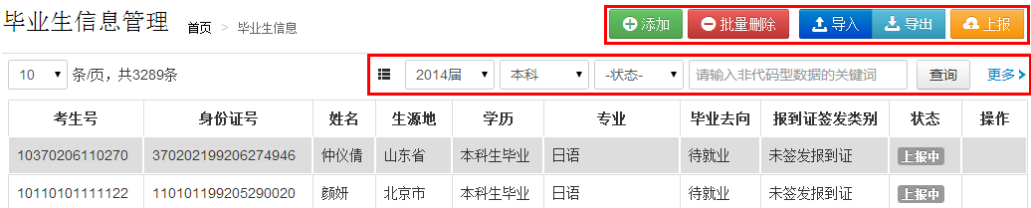
图4-1毕业生管理

1、导入
高校用户可以批量导入毕业生信息，基本信息需要与学籍信息对应。上传数据将按列名对应到数据库，请保持列名与系统字段一致。
导入共分为4步，每一步完成后自动进入下一步：
第一步，选择导入内容：选择导入的数据范围，包括基本信息、毕业去向信息、报到证信息（除报到证编号、报到时间外）、报到证编号及时间；设置导入规则，对已存在数据（系统数据和上传文件的考生号相同）导入并覆盖、不导入，对不存在数据导入、不导入；选择导入文件，仅支持excel、dbf文件，大文件压缩为zip格式后上传，如图4-2-1。
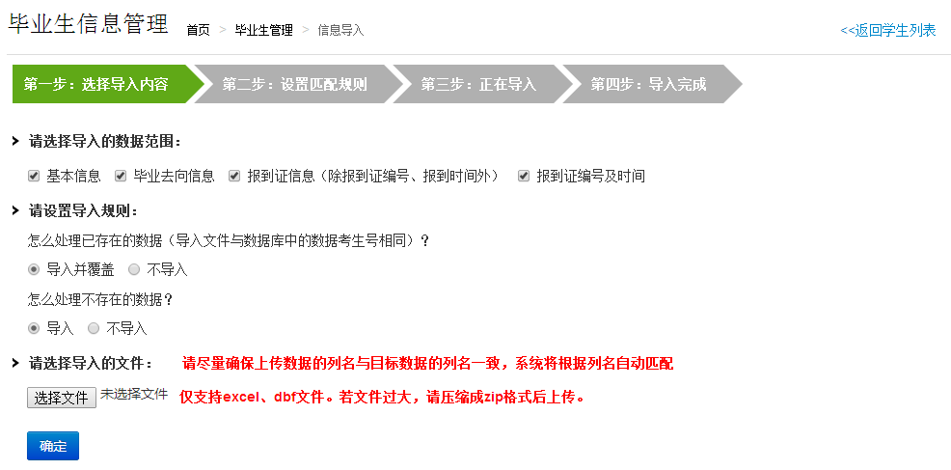
图4-2-1毕业生管理-导入-第一步选择导入内容
第二步，如图4-2-2，设置匹配规则，上传数据将按列名（中文、拼音简写）自动对应到数据库，也可手动调整与系统数据项相匹配的上传数据项，必填项的上传数据项不能为空；匹配后点击“开始导入”。
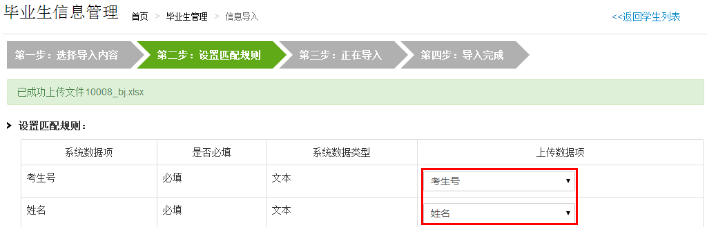
图4-2-2毕业生管理-导入-第二步设置匹配规则
第三步，导入开始，同时显示导入进度，如图4-2-3；
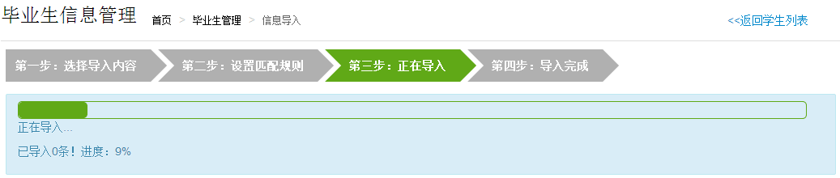
图4-2-3毕业生管理-导入-第三步开始导入
第四步，导入完成，返回导入结果（成功、失败条数），并“下载导入失败日志”，如图4-2-4。导入后的数据状态变为“新建”。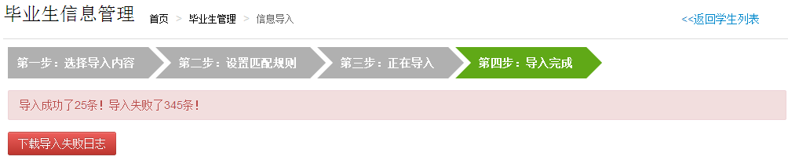
图4-2-4毕业生管理-导入-第四步导入完成

2、添加
高校用户可以逐个添加毕业生信息，如图4-3，请按照最新的代码标准和字段填写要求（具体参照下发文件）认真填写，其中基本信息需要与学籍信息对应。点击“保存”按钮前，请选择是否勾选复选框“若与数据库中毕业生的考生号相同或姓名与身份证号相同，覆盖数据库中已存在数据”。添加后的数据状态变为“新建”。
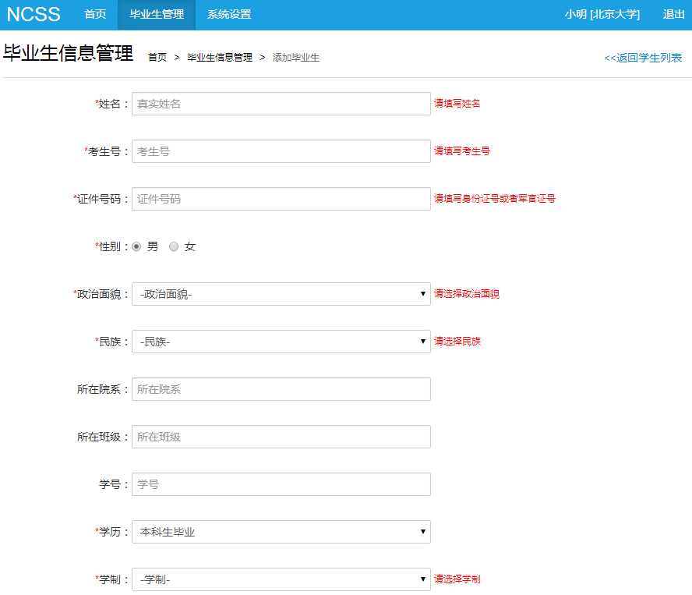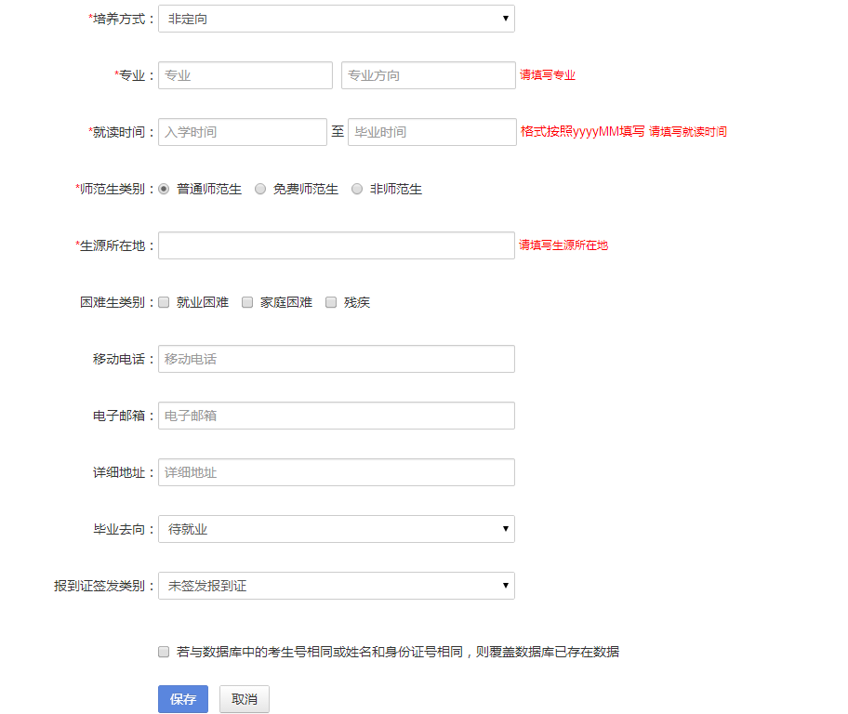
图4-3毕业生管理-添加

3、上报
高校用户可以上报本校毕业生数据，仅上报状态为“新增”和“有改动”的毕业生数据，“已上报”数据“有改动”，则覆盖系统中已有的毕业生信息。上报时自动运行学籍校验，状态变为“上报中”。
通过验证的数据，状态变为“已上报”；不通过验证的数据，状态变为“需复查”，则用户需修改错误并确认，状态变为“有改动”后再上报；状态变为“待审核”，则由其省级用户确认是否允许上报。

4、查询
如图4-4-1，用户可以下拉选择届数、学历层次（默认为本科）、状态（默认为全部），输入关键词（除代码型数据以外，如姓名、考生号）查询。
图4-4-1毕业生管理-查询
用户点击图标，选择想显示的数据项, 如图4-4-2。
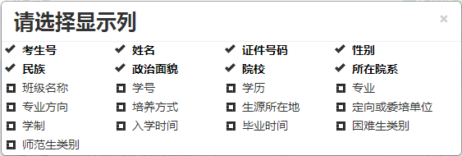
图4-4-2毕业生管理-选择显示列
用户点击“更多”，筛选代码型数据：添加过滤项，下拉选择某数据项（如民族），如图4-4-3；选择该数据项具体内容（如汉族）。
图4-4-3毕业生管理-更多筛选
若某毕业生考生号的左上角有标示，如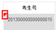，则表示该毕业生信息有错误，点击该考生号即可查看其错误详情。

5、导出
如图4-5，本操作将导出用户当前所查询的毕业生（根据选择的届数、学历、状态、校验结果，以及输入的关键词等）。导出前请先选择导出文件的格式为EXCEL、CSV或DBF，选择导出文件的标题行显示为中文名称、拼音简称，选择导出内容为导出代码、导出代码和名称。
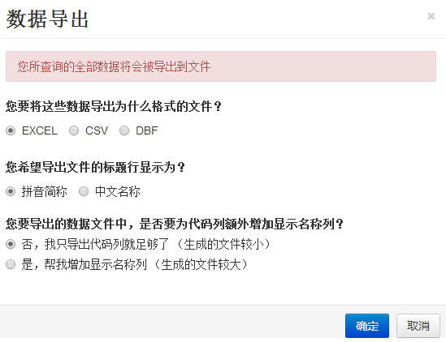
图4-5毕业生管理-导出

6、修改
高校用户仅允许修改状态为“新建”、“有改动、”“已上报”、“需复查”的毕业生数据；“上报中”和“待审核”为锁定数据，不允许修改。修改信息后，其状态统一变为“有改动”，可以再次上报。

7、删除
如毕业生学籍异动，不能正常毕业；错误信息太多，需要重新导入，等等，高校用户可以逐条删除已导入或已添加的毕业生。

8、批量删除
第一步，如图4-6-1，输入将批量删除的考生号（不超过100个，每行一个考生号）。注意：处于“上报中”状态的毕业生不能删除。
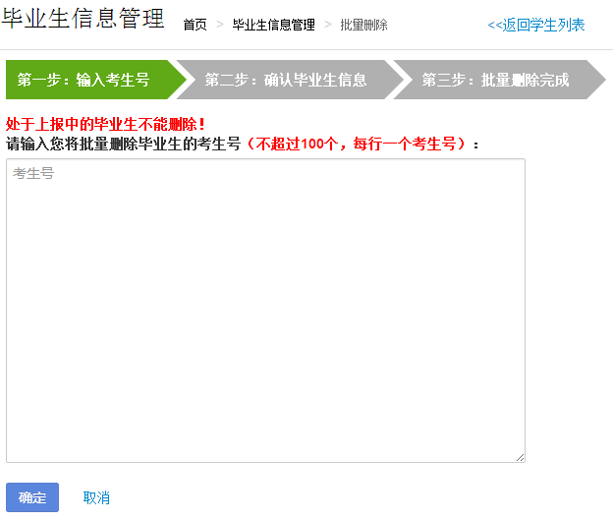
图4-6-1毕业生管理-批量删除-第一步输入考生号

第二步，如图4-6-2，确认毕业生信息，核实无法查询的考生号，并勾选确认批量删除的毕业生信息。
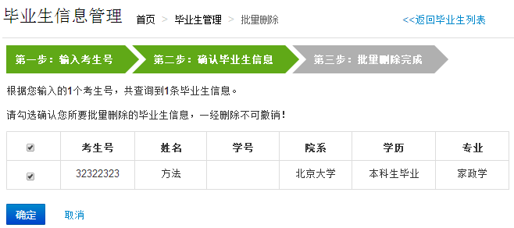
图4-6-2毕业生管理-批量删除-第二步确认毕业生信息

第三步，如图4-6-3，批量删除完成，返回批量删除的结果。
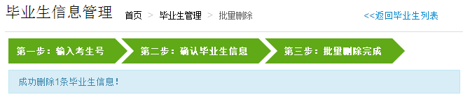
图4-6-3毕业生管理-批量删除-第三步完成

五、系统设置
高校用户的系统设置包括“公共代码、专业管理、地区管理、用户管理”4个模块。高校用户只对“用户管理”有操作权限。用户可以设置每页显示的数据条数，翻页；若想直接跳转到某页，需要在空格中输入相应页码后，点击按钮“go”。

1、公共代码
如图5-1，高校用户没有公共代码的操作权限；但可在下拉菜单中选择类别（默认为全部类别）；并将查询内容导出为excel或dbf文件。
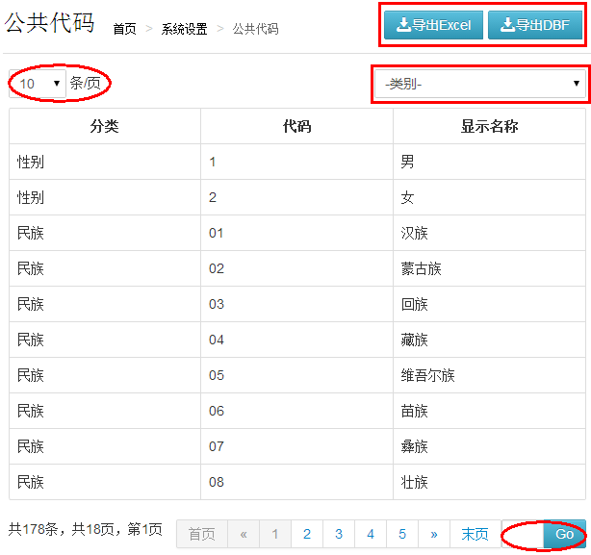
图5-1 系统设置-公共代码

2、专业管理
如图5-2，高校用户没有专业管理的操作权限，但可在下拉菜单中选择相应届数（默认为当届）、学历层次（默认为全部学历层次），输入专业代码或名称关键词进行查询；并将查询内容导出为excel或dbf文件。
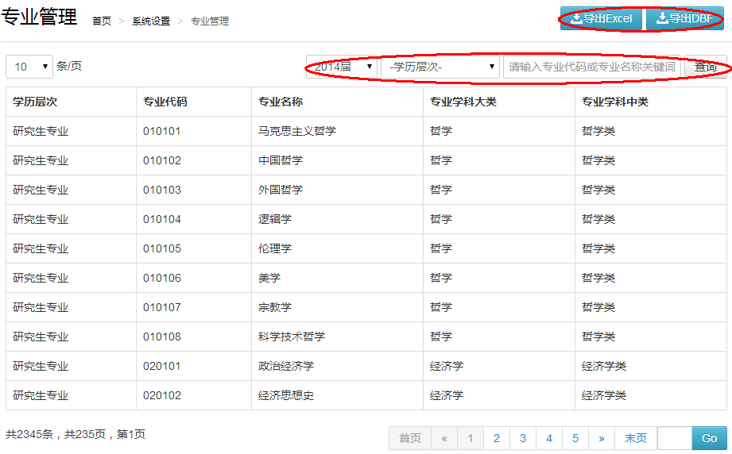
图5-2 系统设置-专业管理

3、地区管理
如图5-3，高校用户没有地区管理的操作权限，但可以下拉菜单中选择相应届数（默认为当届）、省份（默认为全部省份），输入地区代码或名称关键词进行查询；并将查询内容导出为excel或dbf文件。
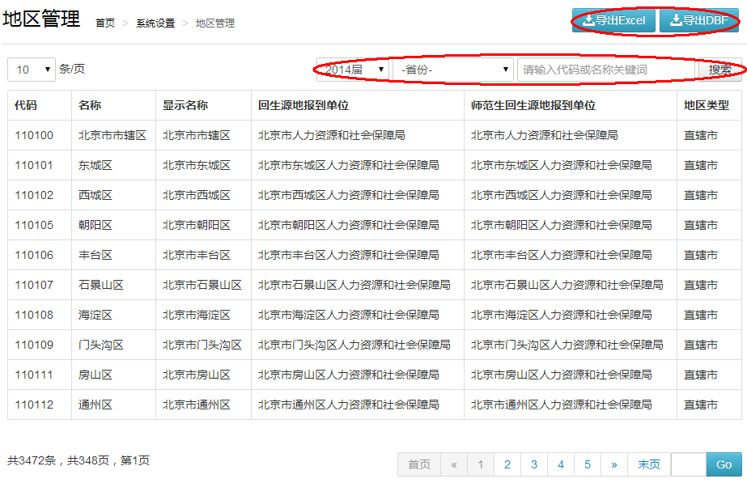
图5-3 系统设置-地区管理

4、用户管理
高校用户的用户管理包括账户设置、本校用户。

4-1、账户设置
如图5-4-1，用户可以查看账户信息；除账户类型、高校、学信账户外，其他个人信息都可以修改；毕业生操作范围，需要联系管理员修改。
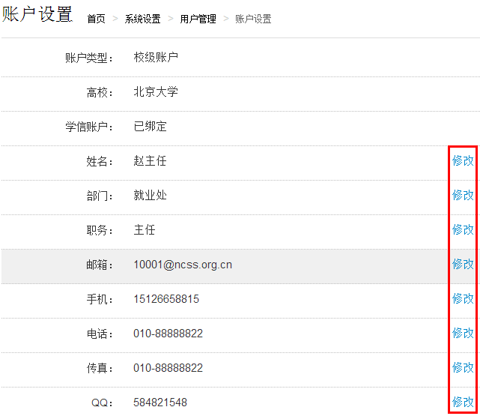
图5-4-1用户管理-账户设置

4-2、本校用户：
如图5-4-2，校级用户可以查看本校各用户的个人信息（姓名、部门、职务、邮箱、手机、电话、传真、QQ）和管理范围（学历）。
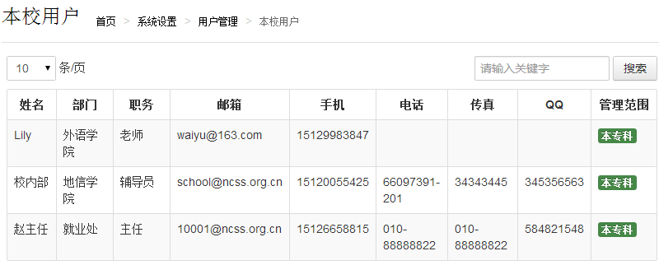
图5-4-2用户管理-本校用户

